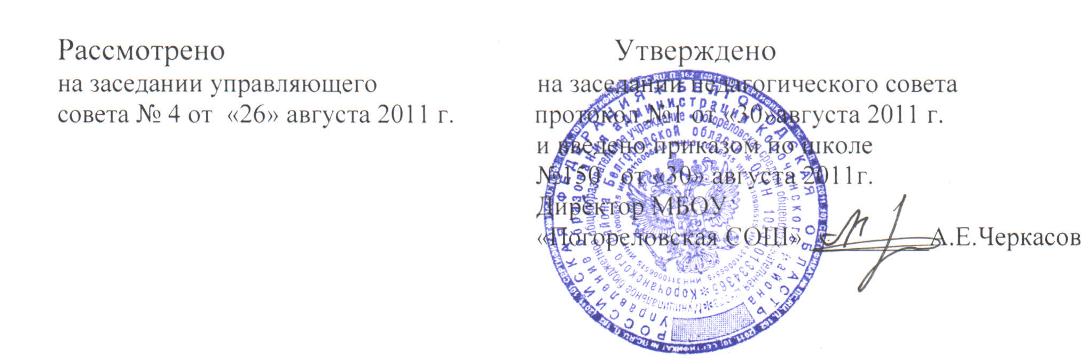
ПОЛОЖЕНИЕ
муниципального бюджетного образовательного учреждения
о промежуточной аттестации и переводе учащихся в следующий класс
муниципального бюджетного общеобразовательного учреждения
«Погореловская средняя общеобразовательная школа
Корочанского района Белгородской области»
(МБОУ « Погореловская СОШ»)

1. Общие положения
1.1. Настоящее Положение разработано в соответствии с Законом РФ «Об образовании», «Типовым положением об образовательном учреждении», Уставом МБОУ «Погореловская СОШ».
1.2. Настоящее Положение регулирует содержание, порядок и организацию промежуточного контроля во 2-4, 5-8, 10-х классах.
1.3. Промежуточный контроль во 2-4, 5-8, 10-х классах проводится в целях повышения ответственности каждого учителя за результаты своего труда, за степень усвоения каждым обучающимся государственного образовательного стандарта, определённого образовательной программой в рамках учебного года или курса в целом, в соответствии с п.3 ст.15 Закона РФ «Об образовании».
1.4. Промежуточный контроль проводится в форме собеседования, тестирования, защиты рефератов, творческих работ, зачётов, итоговых опросов, итоговых контрольных работ, переводных экзаменов (устных и письменных) и других форм.
1.5. Промежуточная аттестация подразделяется на текущую, включающую в себя тематическое и четвертное (полугодовое) оценивание результатов учебы учащихся и годовую по результатам переводных экзаменов за учебный год.

II. Текущая аттестация учащихся

2.1. Текущей аттестации подлежат учащиеся всех групп и классов школы.
2.2. Текущая аттестация учащихся включает в себя, потемное и почетвертное (полугодовое) оценивание результатов их учебы.
2.3. Почетвертная аттестация проводится в форме контрольных работ.
2.4. Учащиеся, пропустившие по не зависящим от них обстоятельствам более половины учебного времени, не аттестуются.
2.5. Результаты работ учащихся контрольного характера должны быть отражены в классном журнале, как правило, к следующему уроку по этому предмету.
2.6. Отметка учащихся за четверть (полугодие) выставляется на основе результатов письменных самостоятельных, контрольных, экзаменов по устному предмету.

III. Годовая аттестация учащихся переводных классов

3.1. К годовой аттестации допускаются все учащиеся переводных классов.
3.2. Педагогический совет принимает решение о количестве учебных предметов и форме проведения промежуточной аттестации для каждого класса, причем один из учебных предметов предоставляется выбрать обучающемуся.
3.3. Для сдачи промежуточной аттестации обучающийся может выбрать любой предмет, входящий в федеральный и региональный компонент учебного плана.
3.4. Аттестационный материал промежуточной аттестации утверждают методические объединения учителей-предметников.
3.5. Система оценок при промежуточной аттестации, формы и порядок её проведения в обязательном порядке указываются в Уставе образовательного учреждения (ст.13 Закона «Об образовании»).
3.6. Срок проведения промежуточного контроля с 23 по 30 мая.
3.7.При составлении расписания необходимо учитывать, что в день разрешается проводить только один экзамен (аттестацию), при этом между экзаменами должно быть предоставлено не менее трёх дней (исключая выходные дни) для подготовки.
3.8.Обучающийся, избравший собеседование как одну из форм устного экзамена, по предложению аттестационной (экзаменационной) предметной комиссии даёт без подготовки развёрнутый ответ по одной из ключевых тем курса или отвечает на вопросы обобщающего характера по всем темам учебной программы (вопросы заранее подготовлены и объявлены учащимся). Собеседование целесообразно проводить с обучающимися, проявившими интерес к научным исследованиям в избранной области знаний и обладающими аналитическими способностями.
3.9. Устная аттестация по билетам предполагает ответы на вопросы, сформулированные в билетах, выполнение предложенных практических заданий (решение задачи, разбор предложения, выполнение лабораторной работы, демонстрация опыта и т.д.).
3.10. Защита реферата предполагает предварительный выбор обучающимся интересующей его темы работы с учётом рекомендаций учителя или научного руководителя, глубокое изучение избранной темы, изложение выводов по проблеме реферата. Не позднее, чем за неделю до экзамена реферат представляется обучающимся на рецензию учителю-предметнику или научному руководителю. Аттестационная комиссия на экзамене знакомится с рецензией на представленную работу и выставляет оценку обучающемуся после защиты реферата.
3.11. Итоговая оценка по учебному предмету, выставляется преподавателем на основе отметок за учебные четверти и отметки по результатам годовой аттестации.

IV. Права обучающихся
4.1. От промежуточной контроля в переводных классах могут быть освобождены учащиеся:
• имеющие отличные и хорошие отметки (решение педсовета);
• по состоянию здоровья (по справкам ВКК);
• в связи с участием в российских олимпиадах (городских, районных), соревнованиях и в других исключительных случаях по решению педсовета.
4.2. К аттестации и переводным экзаменам допускаются учащиеся, освоившие общеобразовательную программу данного класса не ниже уровня образовательных стандартов, а также учащиеся, имеющие неудовлетворительную годовую отметку по 1 предмету, со сдачей экзамена по этому предмету.
4.3. Учащемуся, заболевшему в период экзаменов, предоставляется право сдать их позднее.
4.4. В случае отъезда учащихся за пределы области, но не ранее чем за 30 дней до окончания учебного года, ученик имеет право пройти досрочную аттестацию на основании заявления родителей и по согласованию с учителями-предметниками.
4.5. В случае несогласия учащихся и их родителей с выставленной итоговой оценкой по предмету, она может быть пересмотрена. Для пересмотра, на основании письменного заявления родителей, приказом по школе создается комиссия из трех человек, которая в форме контрольных работ или собеседования в присутствии родителей учащегося определяет соответствие выставленной отметки по предмету, фактическому уровню его знаний. Решение комиссии оформляется протоколом и является окончательным. Протокол хранится в личном деле учащегося.

V. Экзаменационные комиссии
5.1. Промежуточная аттестация проводится учителем, преподающем в данном классе, в присутствии ассистента (из числа учителей того же цикла предметов), назначенных заместителем директора по УВР.
5.2.Списки аттестационных комиссий, осуществляющих промежуточный контроль в переводных классах, дата контроля, консультации утверждаются администрацией образовательного учреждения.
5.3. Расписание экзаменов утверждается директором школы и вывешивается для ознакомления учителей, учащихся, их родителей за 10 дней до их начала.
5.4. По проведении итогового контроля аттестационная комиссия сдаёт анализ соответствия знаний обучающихся требованиям государственных образовательных стандартов по схеме или вопросам, разработанным администрацией.
5.5. Оценки, полученные обучающимися в ходе итогового контроля, записываются в ведомости установленного образца и в классные журналы.

VI. Перевод учащихся
6.1. Обучающиеся, освоившие в полном объёме образовательные программы, переводятся решением педагогического совета школы в следующий класс.
6.2. Обучающиеся, имеющие по итогам учебного года академическую задолженность по одному предмету, могут быть решением педагогического совета школы переведены в следующий класс, условно. Ответственность за ликвидацию ими академической задолженности в течение следующего учебного года возлагается на их родителей (законных представителей).
6.3. Обучающиеся на ступени начального общего и основного общего образования, не освоившие программу учебного года и имеющие задолженность по двум или более предметам по заявлению родителей (законных представителей) и (или) по решению педсовета школы могут быть оставлены на повторное обучение или продолжают обучение в форме семейного образования.
6.4. Обучающиеся, не освоившие образовательную программу предыдущего уровня, не допускаются к обучению на следующей ступени общего образования.

© МОУ "СОШ № 42 г. Перми", 2008 - 2009

